Муниципальное бюджетное учреждение дополнительного образования
детско-юношеский центр «Ровесник»
Отчет
о работе спортивно-оздоровительного лагеря с дневным пребыванием детей
«Олимпиец»
в период осенних каникул
В период осенних каникул в МБУ ДО ДЮЦ «Ровесник» проводилась работа по различным направлениям. Цель работы центра в период каникул - привлечение детей и подростков для организации их свободного времени.

В целях обеспечения отдыха, оздоровления и занятости детей на базе МБУ ДЮЦ «Ровесник» был открыт спортивно – оздоровительный лагерь дневного пребывания «Олимпиец» с 30.10.2017г. по 04.11.2017г.
Количество детей в лагере составило 15 человек.

В течение всех осенних каникул центр функционировал в полном режиме работы в соответствии с ранее разработанным планом.
С целью укрепления физического здоровья детей большое внимание в каникулы уделялось организации спортивно-массовой работы:
- 31 октября были проведены «Веселые старты». Программа соревнований включала в себя как спортивные конкурсы, так и викторины. Ребята с большим удовольствием и особой активностью приняли участие. Участвовали 15 ребят.
- 1 ноября состоялись соревнования по волейболу. Участвовали дети лагеря «Олимпиец» и воспитанники центра. Всего в соревнованиях приняли участие 20 человек.
- 2 ноября с детьми был организован поход в районный парк
р.п. Вачи. Несмотря на ненастную погоду, дети получили заряд бодрости и хорошего настроения. Педагоги отметили, что наши дети особенно любят фотографировать и замечать все интересное, что происходит вокруг.
- Ежедневно для детей были организованы прогулки на свежем воздухе, танцевальные минутки.

У детей, посещающих лагерь, вызвал интерес такое мероприятие, как «День народного единства», где заместитель директора Фабулова М.Б. рассказала о празднике, историю его появления. Программа этого дня состояла из различных видов соревнований: мини-футбол, настольный теннис, шашки и шахматы. Все воспитанники лагеря приняли активное участие в соревнованиях. Так же были задействованы и другие воспитанники центра «Ровесник». Количество детей составило в этот день 30 человек.

Общий охват детей и подростков в осенние каникулы составил 65 человек.

Хочется отметить добросовестное и творческое отношение к работе всех педагогов, работающих в данный период с детьми. Отдельные слова благодарности молодым педагогам нашего центра – Путихиной Ю.А. и Коробову М.Н.
Осенние школьные каникулы короткие, не успеешь оглянуться — снова пора в школу. Но даже неделя занимательного и разнообразного отдыха помогла ребятам вернуться к занятиям в хорошем настроении, полным энергии и сил. Желаем Вам, чтобы школьные дни наполнились яркими красками и свежими прогулками, чудесными моментами и добрыми эмоциями, прекрасным настроением и невероятным весельем с друзьями, листопадом отличных отметок и интересных идей на весь учебный год!
Всегда рады видеть Вас в нашем центре!
Фотоотчет:
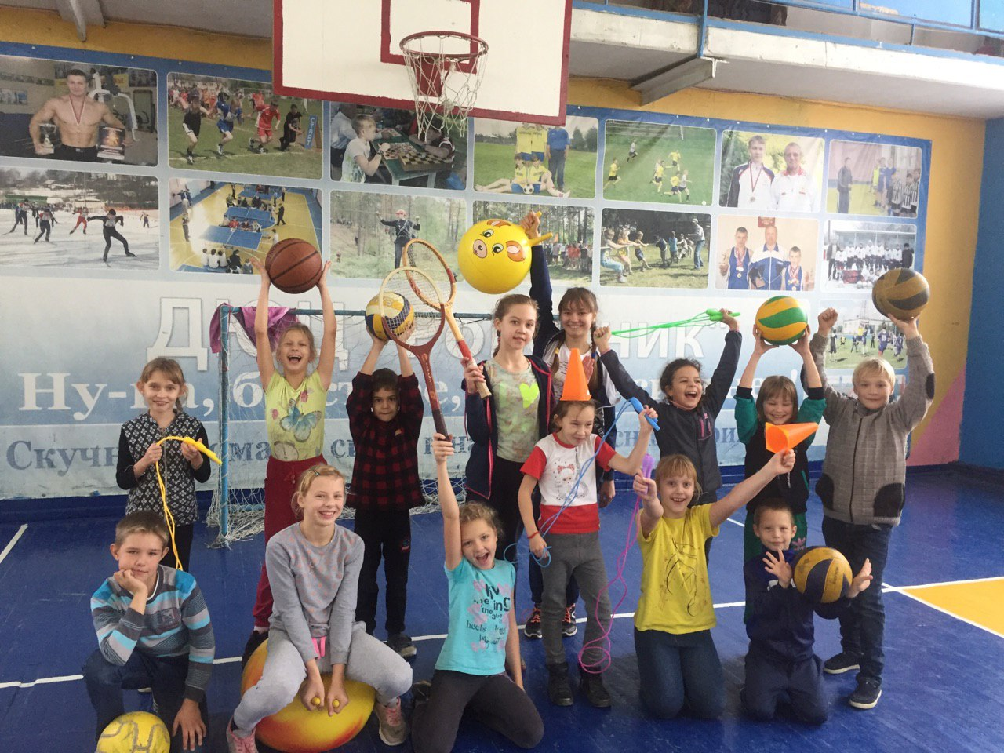

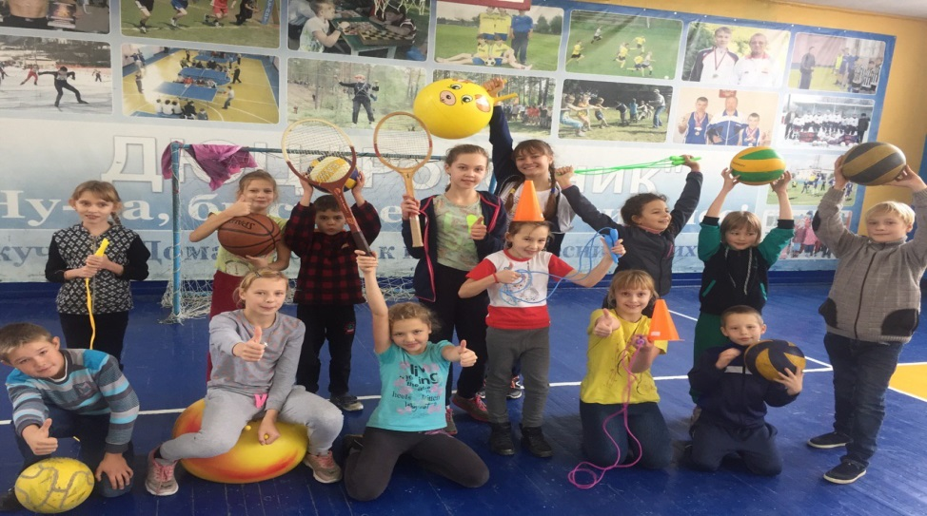

Здоровье, сила, ловкость -
Вот спорта пламенный завет -
Покажем нашу дружбу, смелость,
Веселым стартам шлем привет!

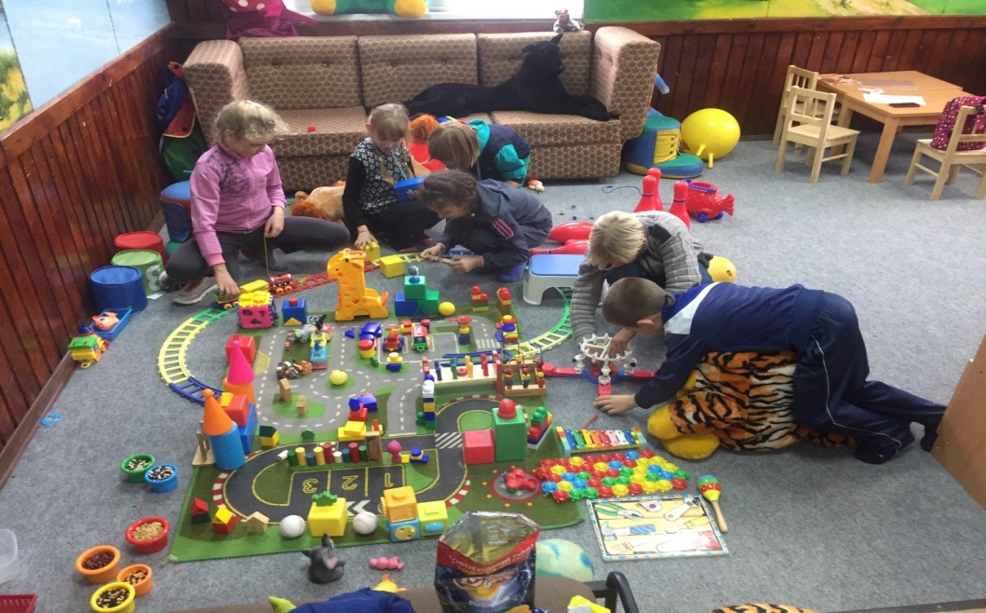

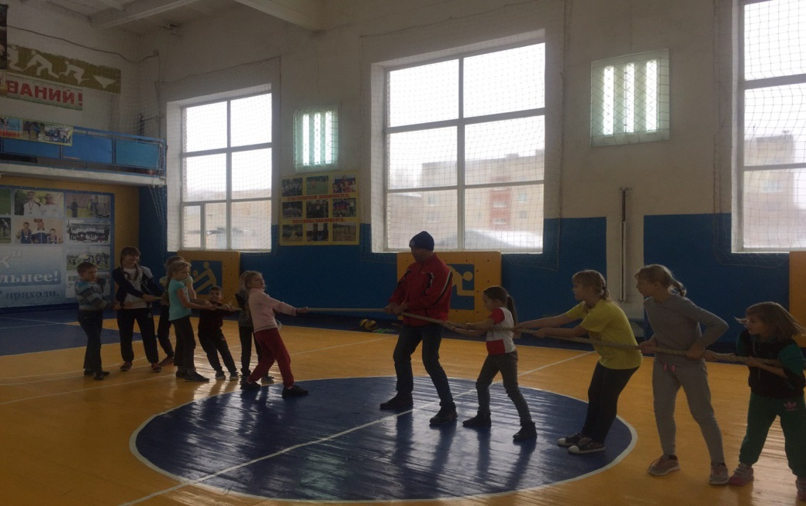

Знают взрослые и дети,
Знает каждый на планете,
Знает даже детвора –
Шашки – лучшая игра!
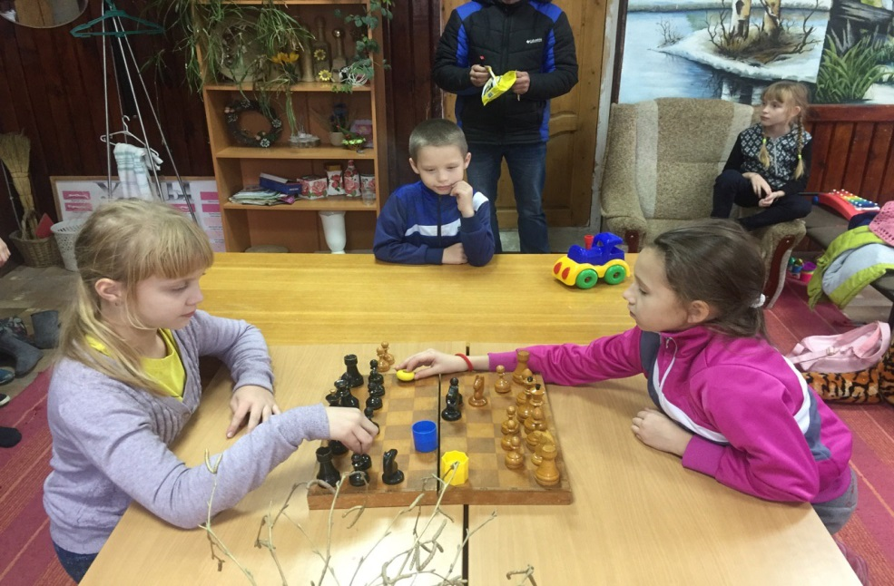
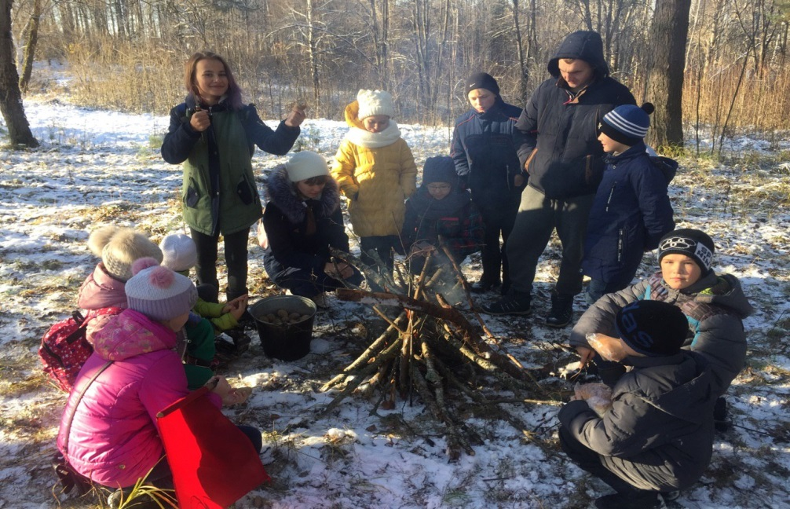

В поход идут ребята,
Смеются и шумят,
О школе, об уроках,
И думать не хотят!
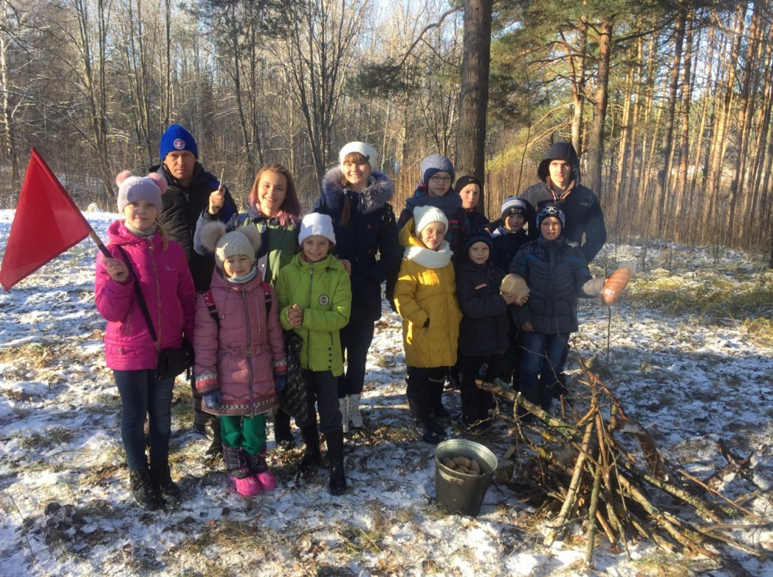

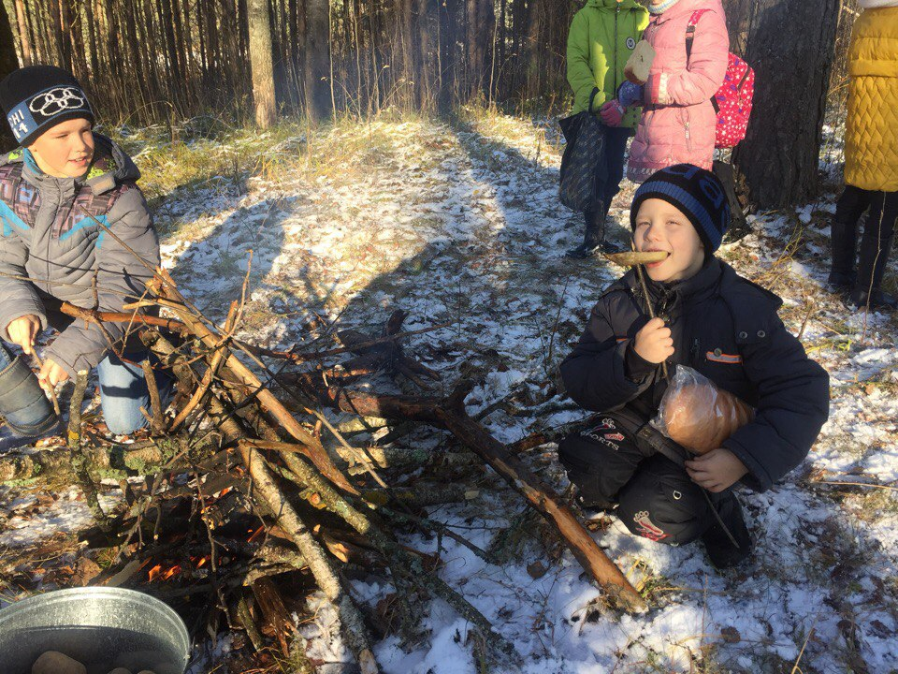

Ходить в походы – весело,
Ходить в походы – классно!
Пришли, котёл подвесили,
Над нашим костром ясным.

